Uygulamalar Web Parçasına Link Ekleme İşlemi
K12Net’te öğretmen, öğrenci ve veli portallarında Uygulamalar web parçasına istediğiniz linki verebilirsiniz. Uygulamalar web parçasına vereceğiniz linkler öğretmen , öğrenci ve veli portallarında aşağıdaki alandaki gibi görüntülenecektir.
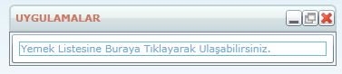
İlk olarak uygulamalar web parçasında ilgili linkin çıkması için aşağıdaki kodu bu linki hangi portallarda görüntülenmesi isteniyorsa o portala ait yetkilendirme vererek çıkmasını sağlayabilirsiniz.
<settings xmlns="">
<Application url="Link Adresi">
<Title UICulture="tr">Link Adresinde Görüntülenmesi Gereken Açıklama</Title>
</Application>
</settings>

Görüntülenmesini istediğiniz linki ilk olarak aşağıdaki formata getirip yetkilendirme ekranında ilgili alana eklemeden önce tek bir satır haline not defterinde iken hazır ediniz.
<settings xmlns="">
<Application url="http://www.k12net.com/index.php/tr">
<Title UICulture="tr">Yemek Listesine Buraya Tıklayarak Ulaşabilirsiniz</Title>
</Application>
</settings>

Okulunuzda bütün öğrenci ve velilerinizin oluşturacağınız yetkiden etkilenmesi için yetki gruplarınızın okulunuzun en üst seviyesinde oluşturunuz. Öğrenci portalı ve Veli portalında istediğiniz linki görüntülenmesi için Yetkilendirme modülü içerisinden Kullanıcı Yetkilendirme ekranına geçiş yapınız.
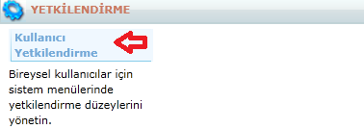

Açılan ekrandan + butonuna tıklayınız. Oluşturacağınız yetkiye adı alanı doldurup Düzenle butonunun aktif olması için Kaydet butonuna tıklayınız.
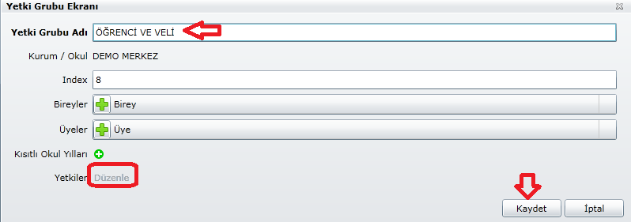
Oluşturduğunuz yetkiyi Düzenle butonuna tıklayıp açılan ekrandan Düzenle yazısına tıklayıp yetki elemanları ekranına ulaşınız.
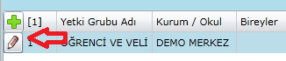
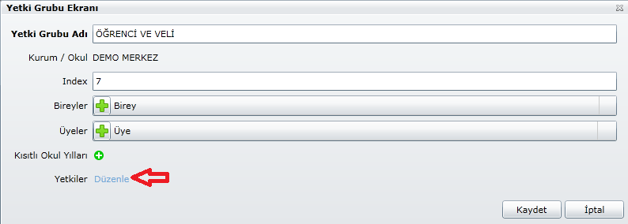

Yetki elemanı ekranından Öğrenci Portalına yönelik işlemler yapacağınız için Öğrenci Portalı içerisindeki Uygulamalar Web Parçasına tıklayıp sağ tarafta yer alan yetki elemanı adında bulunan Uygulama Listesini Görebilir yetki elemanının Konfigüre Edilmemiş yazısına tıklayınız.
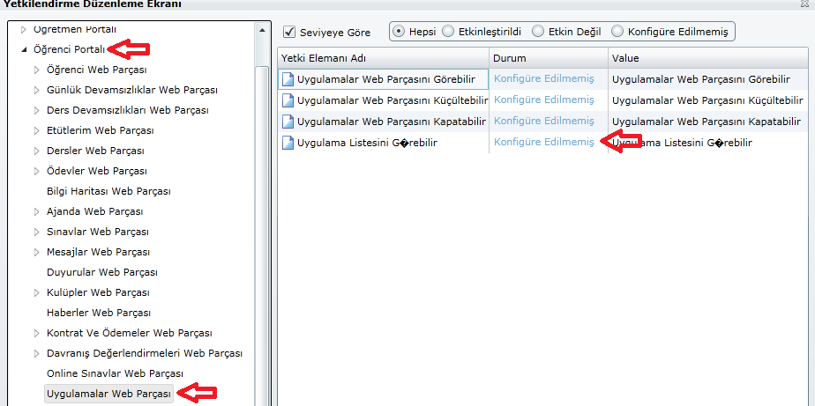

Açılan ekrandan aşağıdaki alana tek satır haline getirdiğiniz link kodunu ilgili alana yapıştırınız. Yapıştıracağınız kodun tek satır halinde olmasına dikkat edip kayıt ediniz.
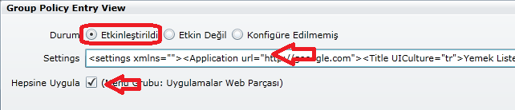
İlk yaptığınız işlem doğrultusunda kayıt ettiğiniz kod aktif hale gelmeyecektir. Tekrardan Etkinleştirildi alanına tıklayıp ilgili link kodunu tekrar ekleyip Bu ekranda Etkinleştirildi alanı ve Hepsine Uygula alanını işaretleyip OK butonuna tıklayınız.
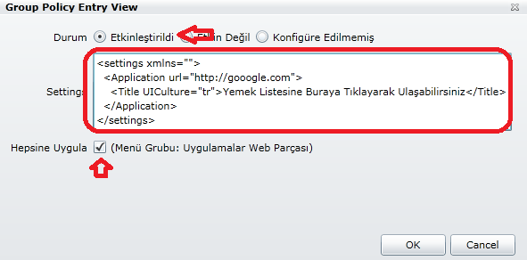
Oluşturduğunuz yetki grubundan öğrenci ve velilerin portallarında görüntülenmesi için Üyeler bölümünde + butonuna tıklayınız.
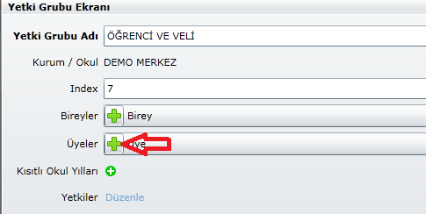
Bu alanda Öğrenci ve Veli alanını işaretleyip İleri butonuna tıklayınız.
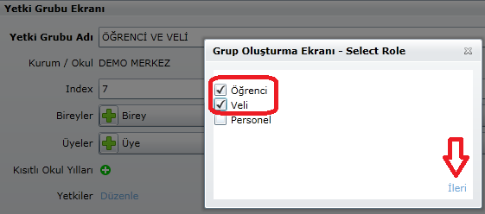
Bu yetki grubunun okulunuzdaki bütün veli ve öğrenci portallarını içermesini istiyorsanız Okulunuzun genel merkezinde bütün okulları seçip kayıt ediniz.
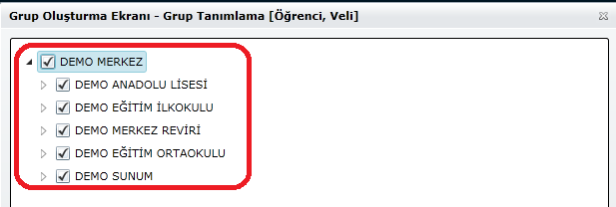
Genel merkezde ilgili ayarlamalarınızı yaptıktan sonra ilgili okulda öğrenci ve velilerinize ait yetki grubu var ise o yetki gruplarında Uygulamalar Listesini Görebilir yetki elemanını Konfigüre Edilmemiş olarak yapmanız gerekiyor. Aksi takdirde genel merkezinizden açtığınız yetkideki link görüntülenmeyecektir.
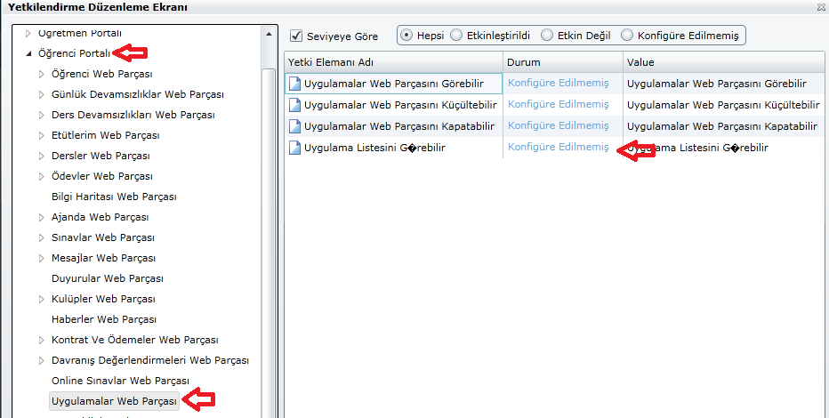

Örnek olarak eğer sadece okulunuzdaki bütün öğretmenlerinizin portallarında istediğiniz linkin görüntülenmesini istiyorsanız okulunuzun kurum seviyesinden öğretmenler için yetki grubu oluşturunuz.
Yetki oluşturma işlemi için aşağıdaki adımları izleyiniz.

Yetkilendirme modülü içerisinden Kullanıcı Yetkilendirme ekranına geçiş yapınız.
Açılan ekrandan + butonuna tıklayınız. Oluşturacağınız yetkiye adı alanı doldurup Düzenle butonunun aktif olması için Kaydet butonuna tıklayınız.
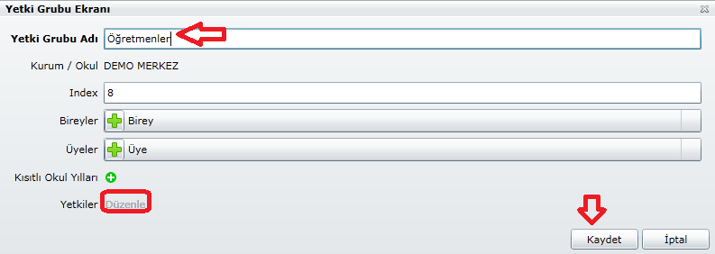
Oluşturduğunuz yetkiyi Düzenle butonuna tıklayıp açılan ekrandan Düzenle yazısına tıklayıp yetki elemanları ekranına ulaşınız.
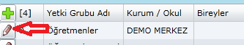
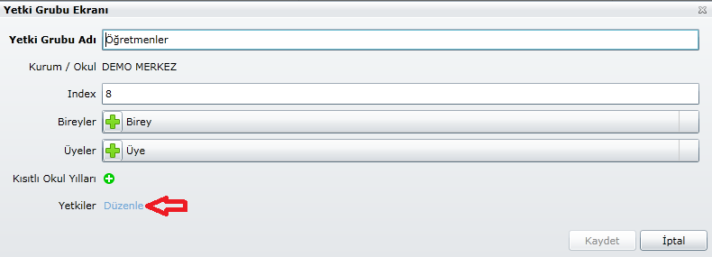
Yetki elemanı ekranından Öğrenci Portalına yönelik işlemler yapacağınız için Öğretmen Portalı içerisindeki Uygulamalar Web Parçasına tıklayıp sağ tarafta yer alan yetki elemanı adında bulunan Uygulama Listesini Görebilir yetki elemanının Konfigüre Edilmemiş yazısına tıklayınız.
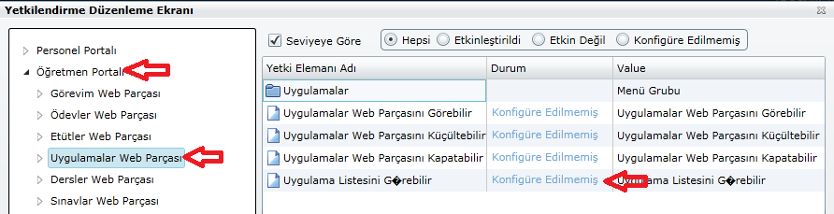
Açılan ekrandan aşağıdaki alana tek satır haline getirdiğiniz link kodunu ilgili alana yapıştırınız. Yapıştıracağınız kodun tek satır halinde olmasına dikkat edip kayıt ediniz.

İlk yaptığınız işlem doğrultusunda kayıt ettiğiniz kod aktif hale gelmeyecektir. Tekrardan Etkinleştirildi alanına tıklayıp ilgili link kodunu tekrar ekleyip bu ekranda Etkinleştirildi alanı ve Hepsine Uygula alanını işaretleyip OK butonuna tıklayınız.
Oluşturduğunuz yetki grubundan öğretmen portallarında görüntülenmesi için Üyeler bölümünde + butonuna tıklayınız.
Bu alanda Personel alanını işaretleyip İleri butonuna tıklayınız.
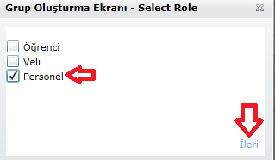
Bu yetki grubunun okulunuzdaki bütün öğretmenlerin portallarını içermesini istiyorsanız Okulunuzun genel merkezinde bütün okulları seçip kayıt ediniz.

Genel merkezde ilgili ayarlamalarınızı yaptıktan sonra ilgili okulda öğrenci ve velilerinize ait yetki grubu var ise o yetki gruplarında Uygulamalar Listesini Görebilir yetki elemanını Konfigüre Edilmemiş olarak yapmanız gerekiyor. Aksi takdirde genel merkezinizden açtığınız yetkideki link görüntülenmeyecektir.

WEB SİTESİ ÜRÜN TANITIM VİDEOSU
www.k12net.com http://www.k12net.com/urun-videosu.html
REFERANSLAR BLOG
http://www.k12net.com/referanslar.html http://k12net-tr.blogspot.com

FACEBOOK TELEFON MAİL
http://www.facebook.com/k12net 0-(312)299.23.13 destek@k12net.com

